苏州百年职业学院 2026级新生迎新工作方案
一、时间地点
时间：9月13日 7:00-20:00
全体迎新工作人员和学生志愿者6:50前到岗；
地点：苏州站（北广场汽车站）、苏州北站、学校教学区、文荟学生公寓
二、组织领导
（一）领导小组
组 长：朱仕虎
副组长：袁 祥
成 员：于 朋、胡 赛、张正国、苏 畅、宁方美、李永泰、李 波、张 青、赵 慧、卜少康、王玉凤、杨帆、张成杰、陈永超
（二）工作组
接站服务组、报到接待组、缴费确认组、绿色通道组、专业注册组、宿舍安排组、志愿服务组、现场活动组、后勤保障组、技术支持组、安全保卫组
三、职责分工及人员安排

工作组 | 责任部门 | 负责人 | 职责 | 人员安排
接站服务组 | 体育部 | 栾功杰 | 1.负责新生及家长的接站服务工作；  2.接站时间：苏州站6:30-20:00，苏州北站7:30-18:00（视具体情况调整）  3.出发时间：苏州站6:00，苏州北站6:30；  4.出发地点：闻道楼、术业楼大厅门口。 | 苏州北站：陈昌德，志愿者4名  苏 州 站：陈文龙，志愿者6名  北广场客运站：倪佳佳，志愿者3名
报到接待组 | 招生就业部 | 苏 畅 | 1.负责通知书校验；  2.负责超星系统登录确认；  3.负责缴费确认初筛；  4.负责引导和解答新生疑问；  5.负责未报到学生联络。 | 接待分组：  20261001-20261487；20261488-20261995  20261996-20262503；20262504-20263011  专业调整：张 青，志愿者2名  热线接听：苏 畅，志愿者15名
缴费确认组 | 财务与  资产管理部 | 杜莎莎 | 1.负责新生现场缴费业务；  2.负责迎新系统缴费确认； | 杜莎莎、陆 方、马萱蓉  志愿者4名
绿色通道组 | 学生事务部 | 崔 露 | 1.审核评定新生绿色通道真实性、必要性；  2.出具“绿色通道”审批意见。 | 周小菁、志愿者2名
专业注册组 | 各二级学院 | 二级学院  副院长/院长助理 | 1.负责迎新学工系统新生信息补全；  2.负责新生宿舍分配。  注：报到当日不收取任何材料 | 由各二级学院自行安排  辅导员助理22名  志愿者24名（不含辅导员助理）  人工智能与大数据学院6名，智能制造学院6名  数字经济与管理学院8名，艺术与创意设计学院4名
宿舍安排组 | 学生事务部 | 卜少康 | 1.负责新生宿舍落实和二级学院分派；  2.负责协调解决新生宿舍安排各类问题；  3.负责迎新期间新生宿舍安全保障，禁止任何形式的学生宿舍上门推销，谨防盗窃诈骗。  4.负责迎新大巴车辆落实、调度，共9辆（含校内接驳5辆车）。 | 闵令康、季体清、吴姿墨、张燕妮  蔡权、陈家豪、罗雯、钱文  志愿者70名  石耀东  接驳等候区志愿者15名
志愿服务组 | 学生事务部 | 李萌 | 1.根据各工作组需求，足额组织学生志愿者；  2.负责关键节点分流引导工作。  （报到大厅、专业注册分流、宿舍接驳） | 符慧瑶、志愿者35名  （引导25名、机动10名）
现场活动组 | 学生事务部 | 赵慧 | 1.负责迎新现场新生互动活动开展；  2.组织开展新生生日庆祝活动；  3.负责校内电子屏迎新宣传；  4.负责迎新现场学校宣传内容审核；  5.负责迎新日新闻报道、摄影摄像；  6.负责官网、抖音、视频号、公众号信息维护、运营与内容制作工作。 | 咸慧、王熠、闫璐瑶、周玮  吴章梅、王一然+艺术学院两位教师  志愿者10名
后勤保障组 | 安全保卫部 | 张正国 | 1.保障迎新现场应急医护人员；  2.保障学校水电、空调等设施设备正常运转；  3.保障校园环境卫生整洁；  4.保障工作人员和志愿者早、中、晚工作餐；  5.保障当日18:00以后报到新生宿舍接驳车辆；  6.保障9月13日前校内车辆清场；  7.保障小推车、拖线板等物资供给、回收； | 任建东、陈 悦、张林曜、张卫民、石耀东  物业工作人员29人  志愿者5名
技术支持组 | 科技与信息化部 | 魏磊 | 1.负责迎新现场所用电子设备的安装、维护；  2.保障迎新系统正常运行及超星现场支持；  3.保障迎新现场网络信号稳定；  4.保障迎新期间服务器安全稳定。 | 严 晶、吴 涛、王宏皓
安全保卫组 | 安全保卫部 | 张正国 | 1.负责科创区、派出所、城管、交警联络对接；  2.负责迎新期间突发事件应急预案及事件处置；  3.保障迎新现场安全保卫及秩序维持；  4.保障校园机动车进出及停放管理。 | 沈建东、安保人员30人  志愿者20名

- 路线安排
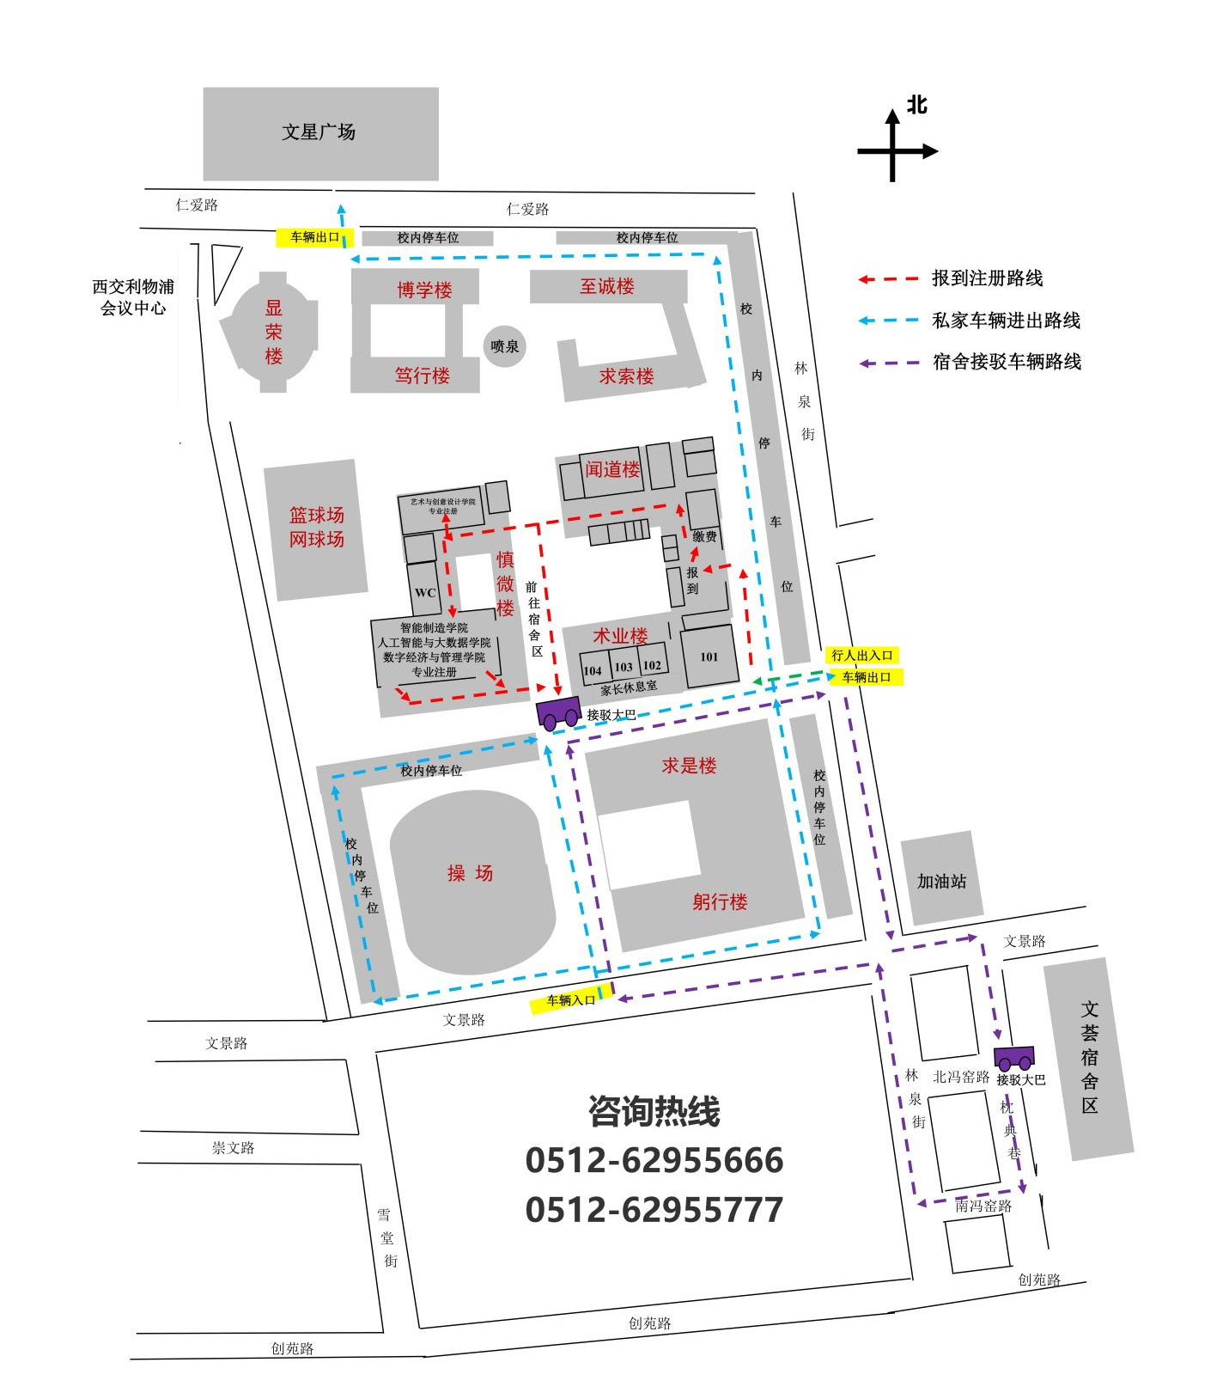
新生报到注册路线及安排见《迎新路线图》
五、前期准备

日期 | 事项 | 落实部门
9月7日 | 确定各工作组学生志愿者需求人数 | 团委
9月7日 | 召开迎新工作协调会 | 学生事务部
9月7日 | 明确迎新物资清单并开始制作 | 学生事务部
9月8日 | 发布迎新工作方案 | 行政事务部
9月8日 | 开展新生报到联络通知（缴费、超星登录、提前报到等） | 招生就业部
9月8日 | 迎新系统报到流程调适到位 | 招生就业部
9月8日 | 确定各工作组具体工作人员名单（包含二级学院名单），工作餐以名单为准 | 安全保卫部
9月9日 | 学生宿舍实际情况摸排、学生宿舍预分派 | 学生事务部
9月9日 | 超星迎新系统操作培训 | 招生就业部
9月11日 | 迎新物资到位、布置、安装 | 学生事务部
9月11日 | 校园环境美化到位 | 安全保卫部
9月11日 | 完成学生志愿者队伍分派、培训及志愿者服装领取（9月13日发放） | 团委、各工作组
9月11日 | 校领导检查迎新工作准备情况（下午15:30） | 行政事务部
9月12日 | 迎新工作各环节全部布置就绪 | 学生事务部
9月12日 | 校内车辆清场 | 安全保卫部
9月13日 | 6:50 迎新人员全部到岗就位（建议当天教职工尽量不开车上班） | 相关人员
9月13日 | 18:00 分管学生工作校领导（由学生事务部安排）、各二级学院领导去宿舍看望新生 | 行政事务部、各二级学院
9月13日 | 新生报到名单汇总（招生就业部、财务与资产管理部、学生事务部、二级学院书记参与） | 教学事务部
六、工作要求
1. 9月12日前，全体教职员工须完成各自办公环境的整理、美化，由各二级单位主要负责人督促落实；
2. 9月13日，新生注册手续7:00开始办理，全体迎新工作人员须在06:50前到岗就位，文荟物业7:30开始办理；
3. 各单位要各司其职，责任到人，认真组织，相互配合，确保迎新工作平稳有序。纪委负责现场监督检查；
4. 迎新人员要着装整洁，准时到岗，举止得体，热忱服务，展示百年风貌，维护学校形象；
5. 迎新期间坚决杜绝任何教职员工、学生以任何形式参与迎新商业活动，一经发现，严肃处理。

